**Ubuntu 19.10 'Eoan Ermine' es la última versión regular de la distro antes del próximo lanzamiento de soporte extendido. Sin embargo, en muchas otras cosas es la primera.**

**Si se pueden instalar aplicaciones, los pasos son :**

**Abre el Centro / Gesto de Software.**

**Busca la app que quieras tener y pulsa en Instalar.**

**Ve a la web del programa.**

**Descarga el archivo de instalación .deb.**

**Ejecútalo y dale a instalar.**

**Por último, abre la Terminal de comandos.**

**Escribe sudo apt-get install [nombre del paquete a instalar**

**Requisitos para instalar Ubuntu 19.04 Disco Dingo**

**Procesador dual core de 2 GHz o superior.**

**Memoria de sistema de 2 GB.**

**25 GB de espacio libre en el disco duro.**

**Ya sea una unidad de DVD o un puerto USB para los medios del instalador.**

**Como se accede a la ventanas de comando :**

**La forma más fácil de abrir una Terminal es usar la combinación de teclas Ctrl + Alt + T. Simplemente tienes que mantener presionadas las tres teclas al mismo tiempo y se abrirá una ventana de la Terminal.**

**Juegos:**

**Incluye tres juegos.**

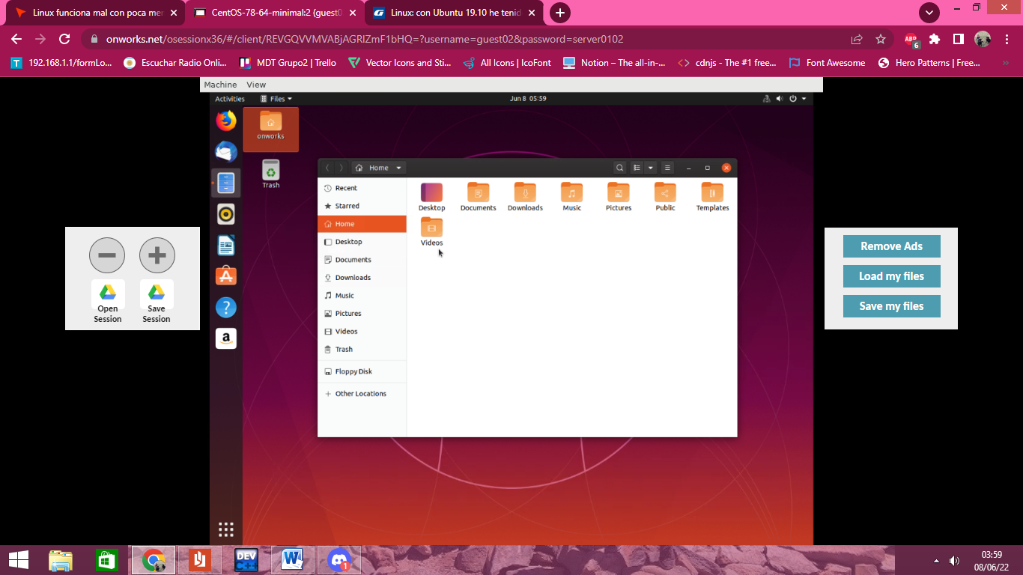

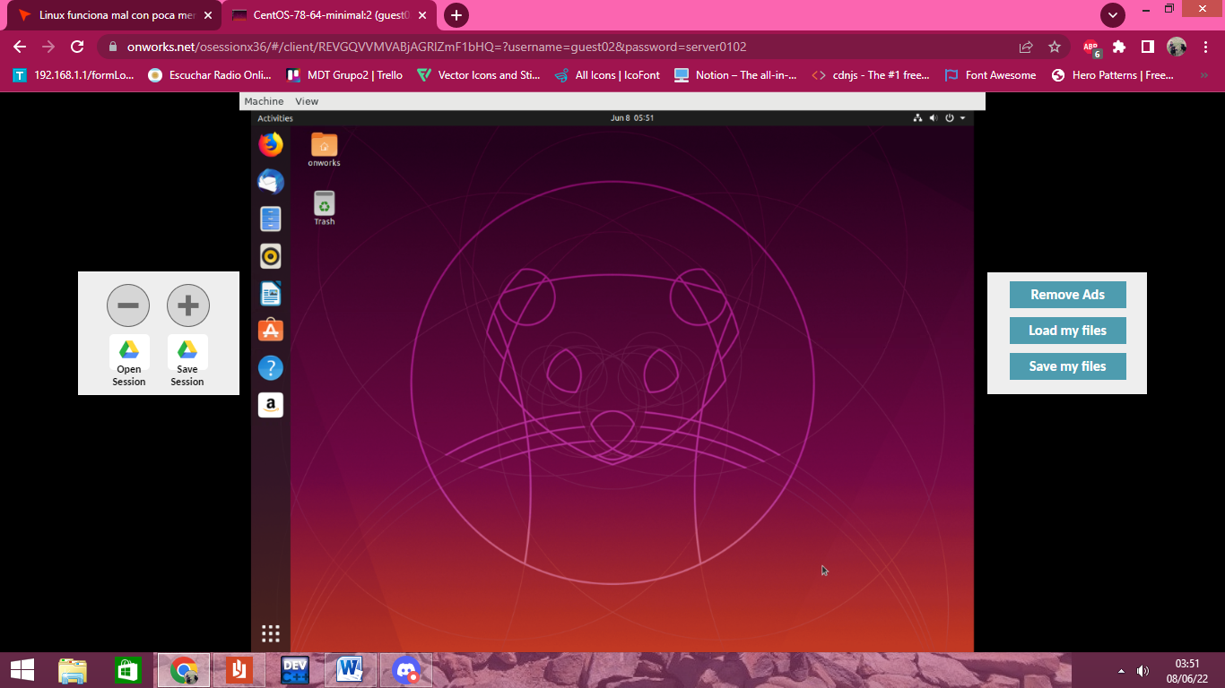

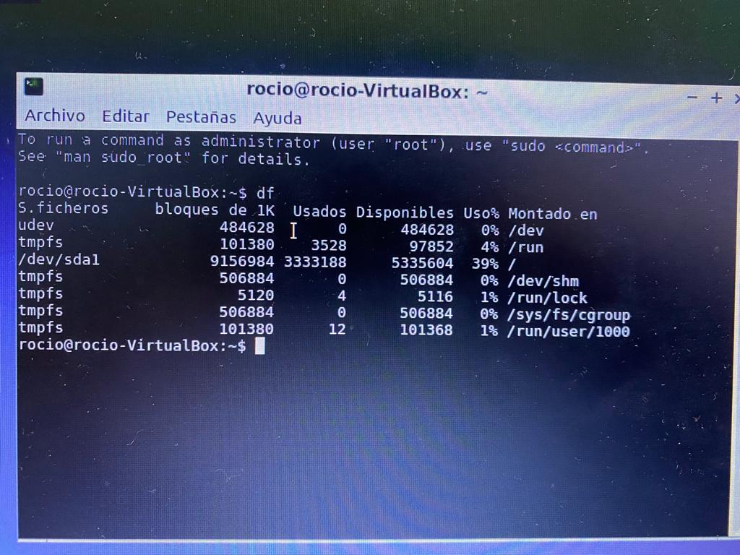

Comando DF

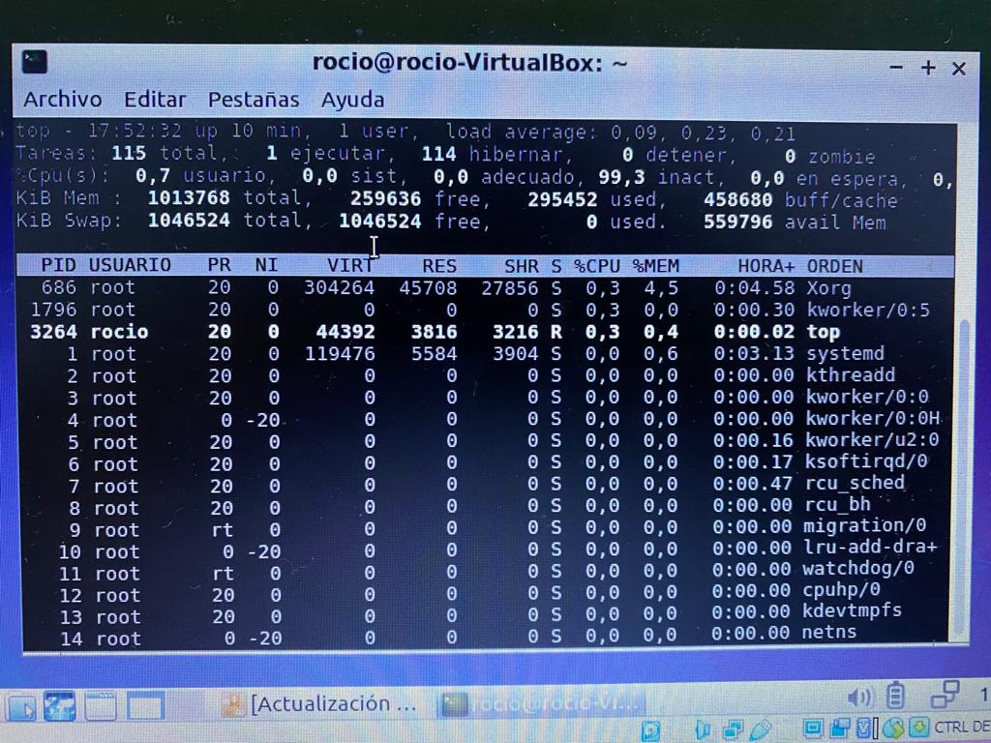

Comando top